**ЛАБОРАТОРНАЯ РАБОТА №1.**

**Васильев Дмитрий**

**1-МД-9**

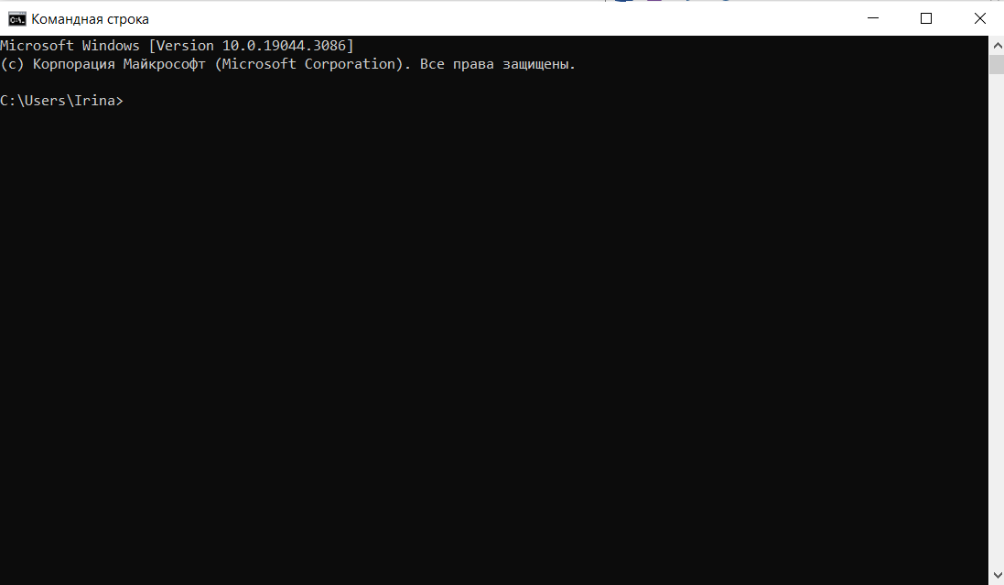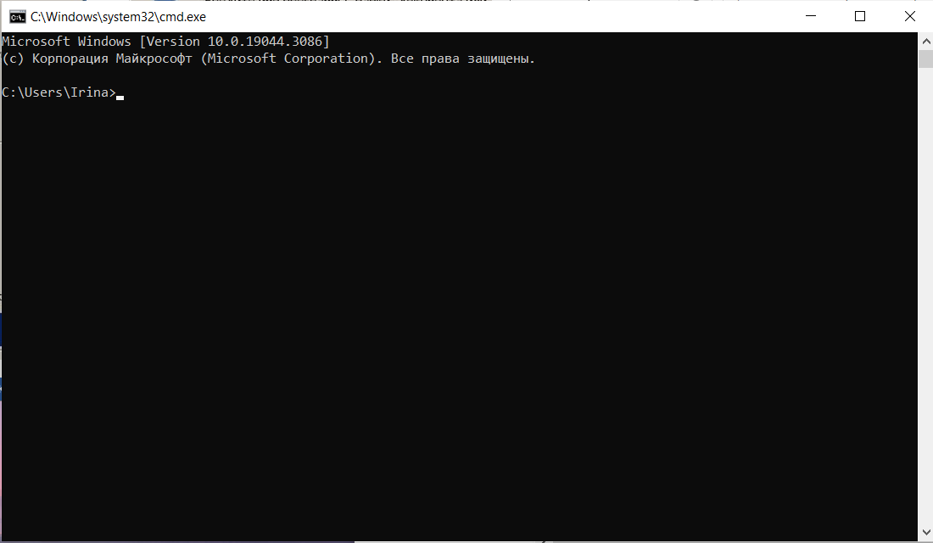

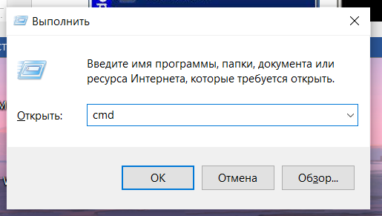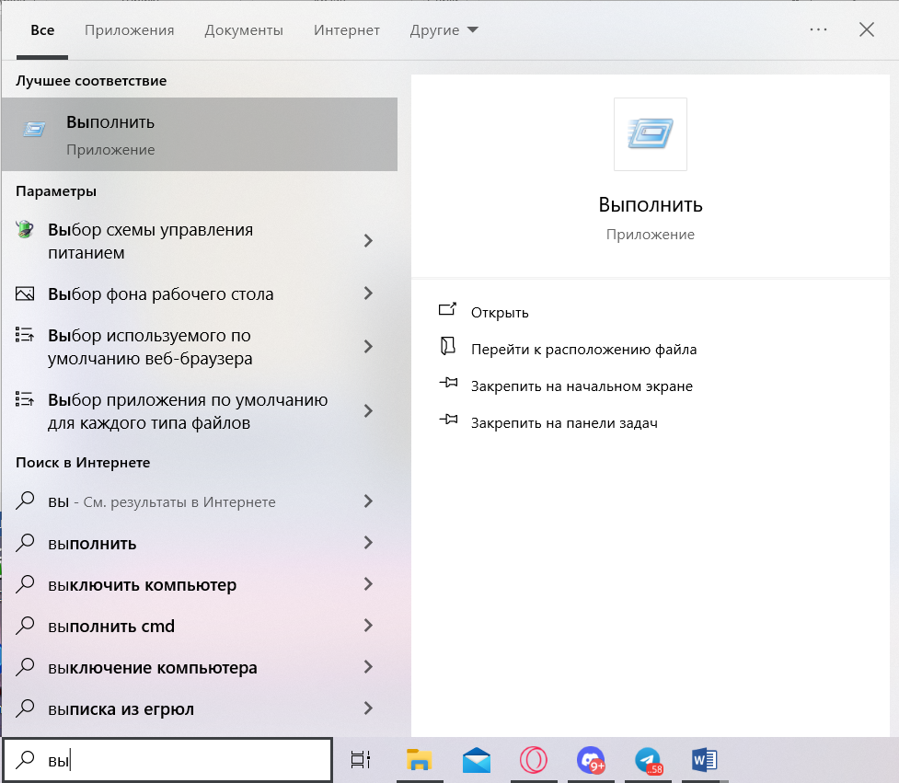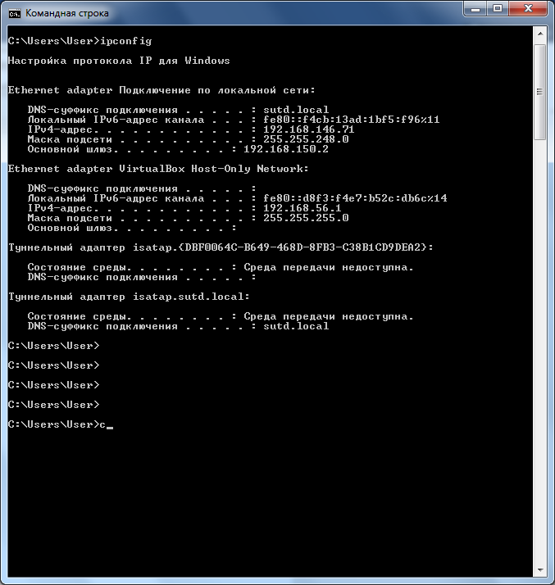

* 1. Команда ipconfig

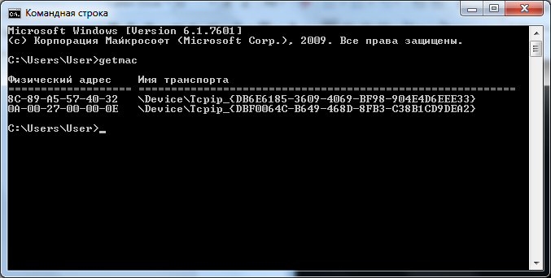

* 1. Команда getmac

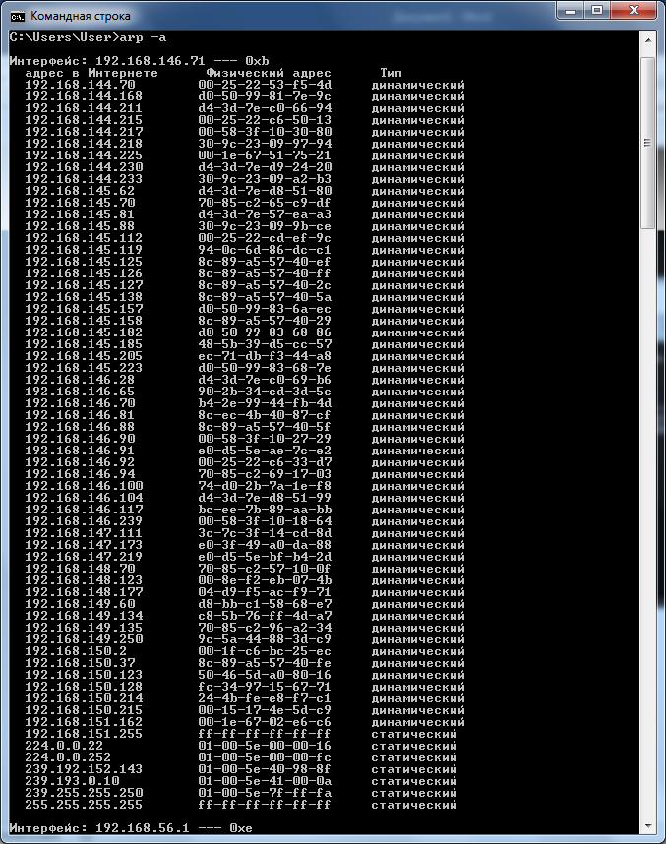

* 1. Команда arp –a

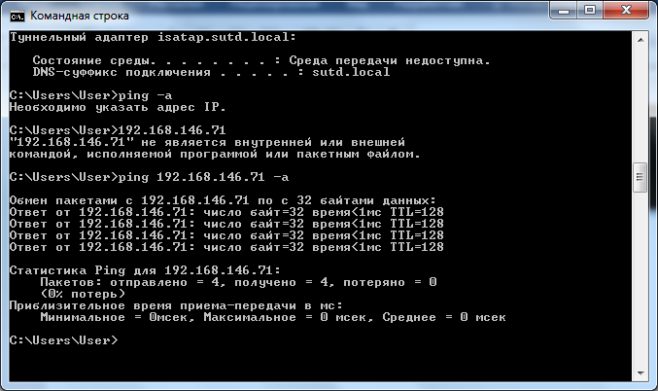

* 1. Команда ping – a

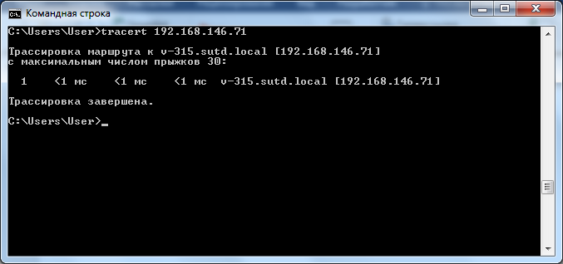

* 1. Команда tracert

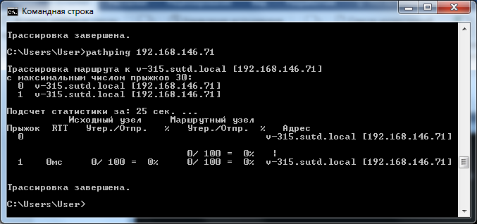

* 1. Команда pathping

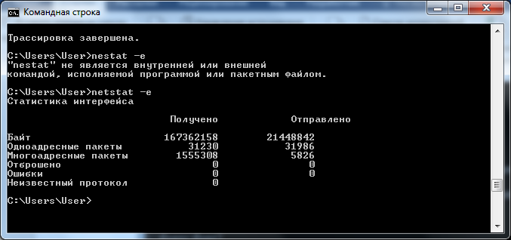

* 1. Команда netstat -e

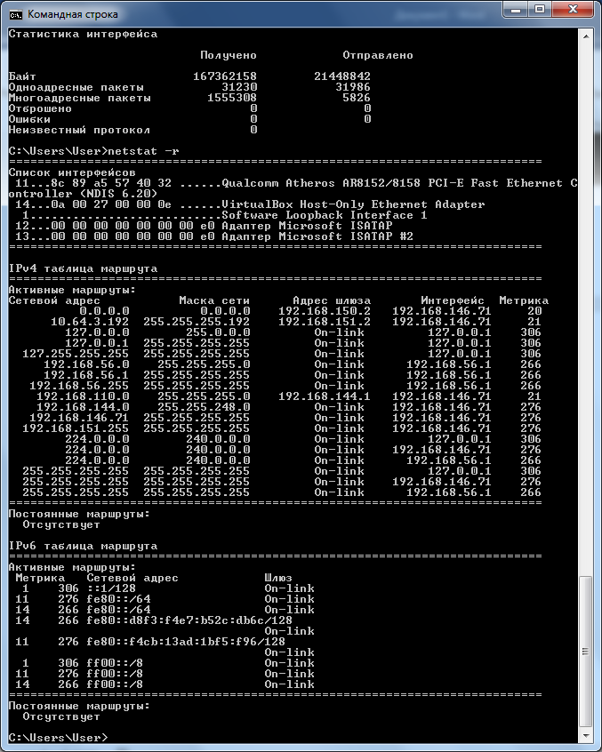

* 1. Команда netstat –r

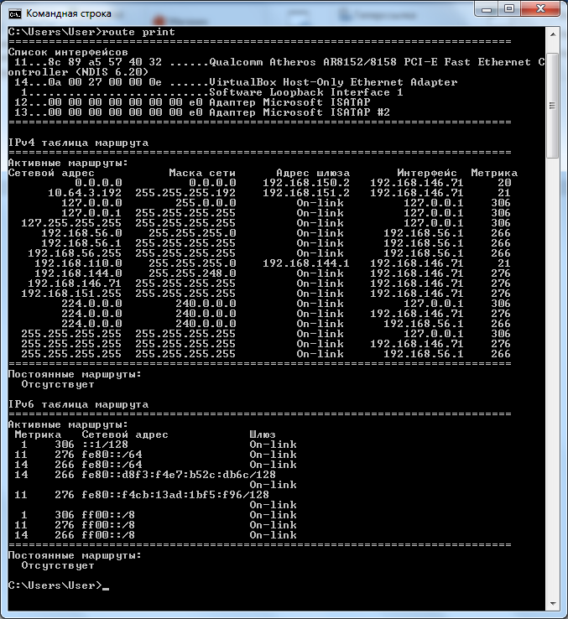

* 1. Команда route print

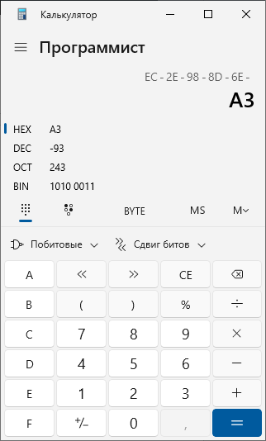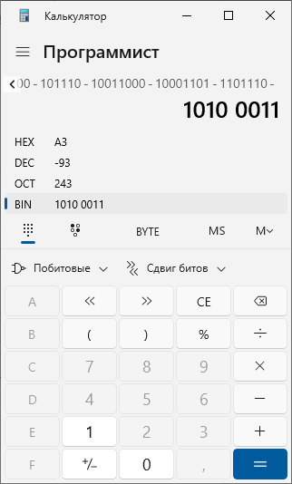

2.0 Команда calc и getmac

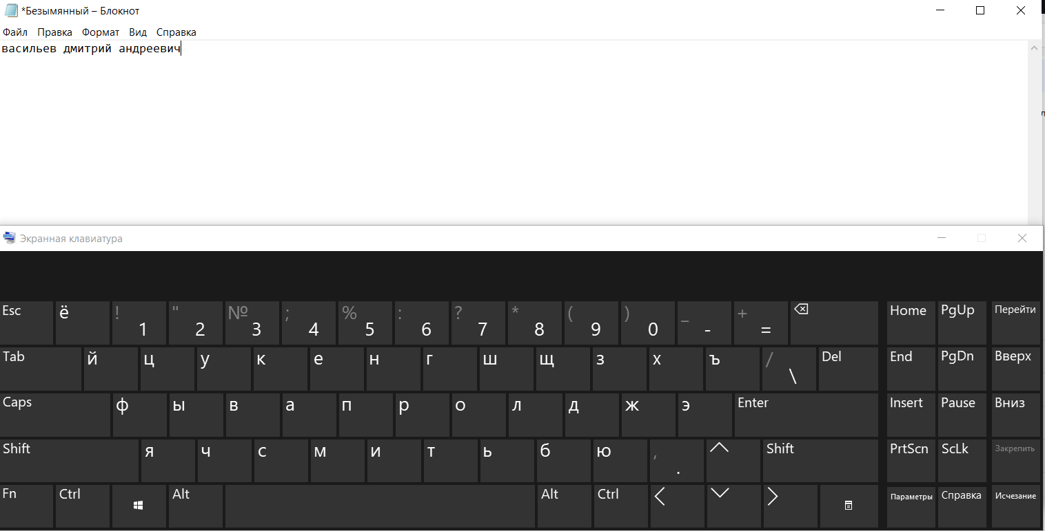

2.1 Введение в текстовый документ ФИО с помощью экранной клавиатуры

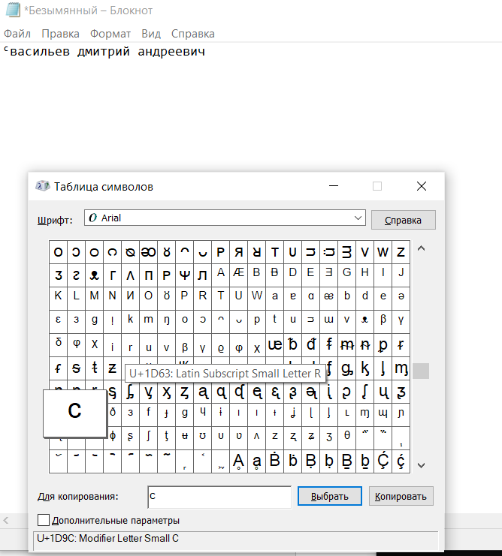

2.2 Вставление значка авторских прав с помощью команды “charmap”

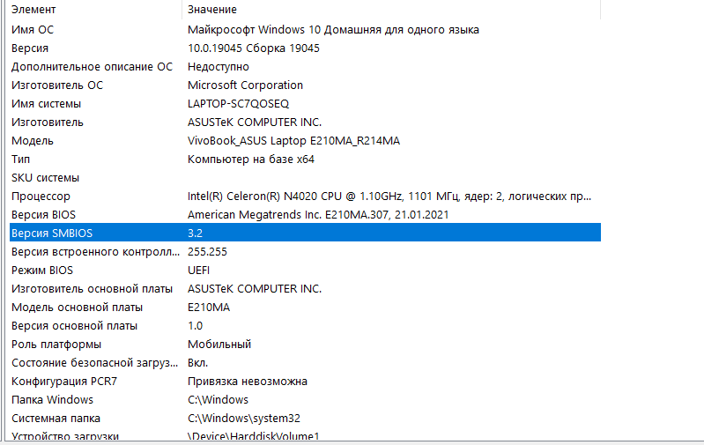

2.3 Команда “control”

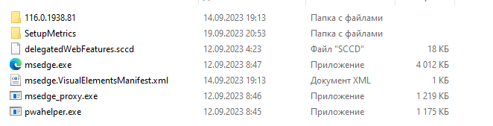

2.4 Команды “explorer” и “control folders”

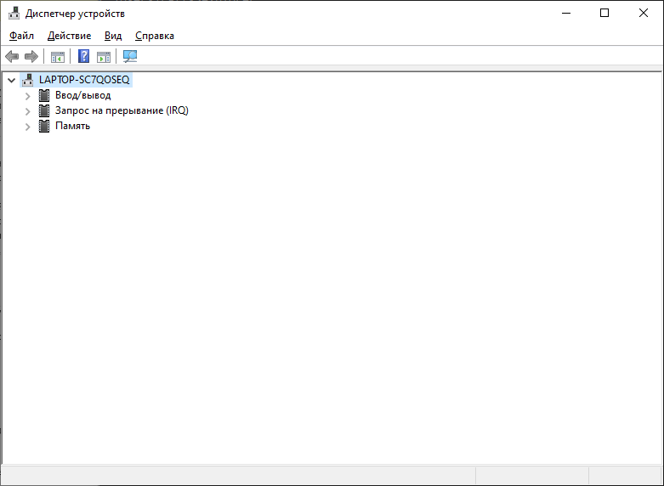

2.5 Команда “devmgmt.msc”

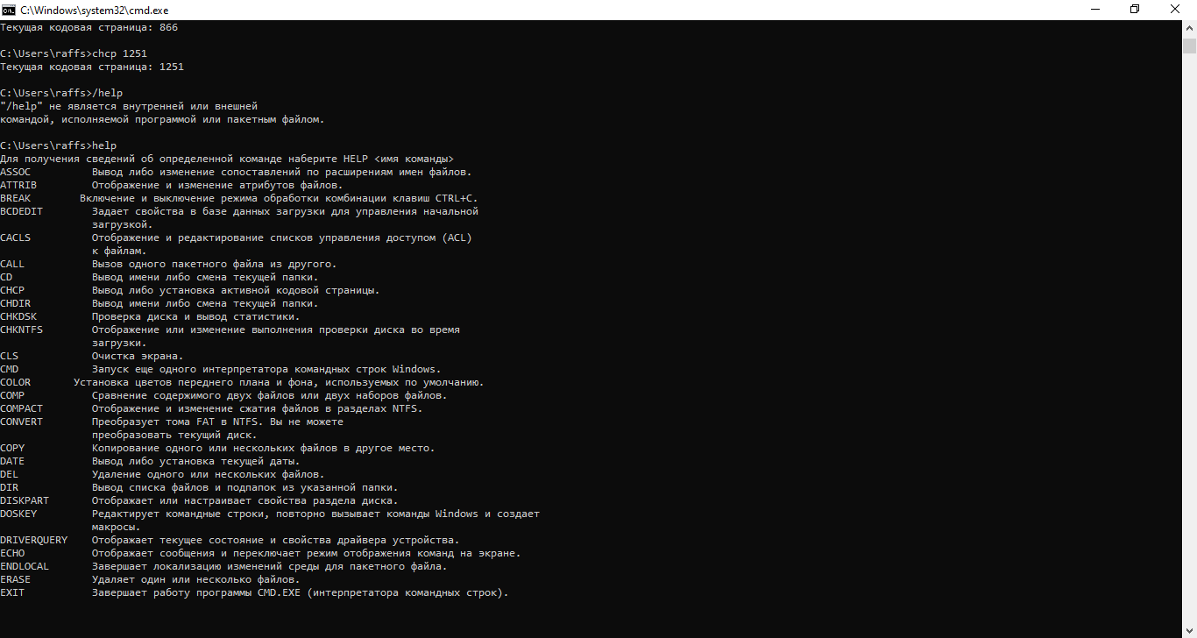

2.6 Команда “chcp 1251”

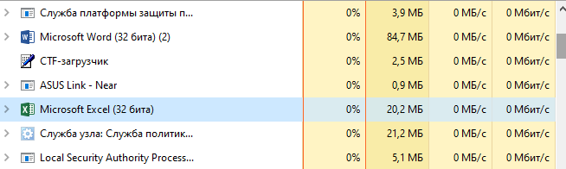

2.7 Команды “taskmgr” и “start exel.exe”